Kupfer Sockelknie ø76
GRÖMO

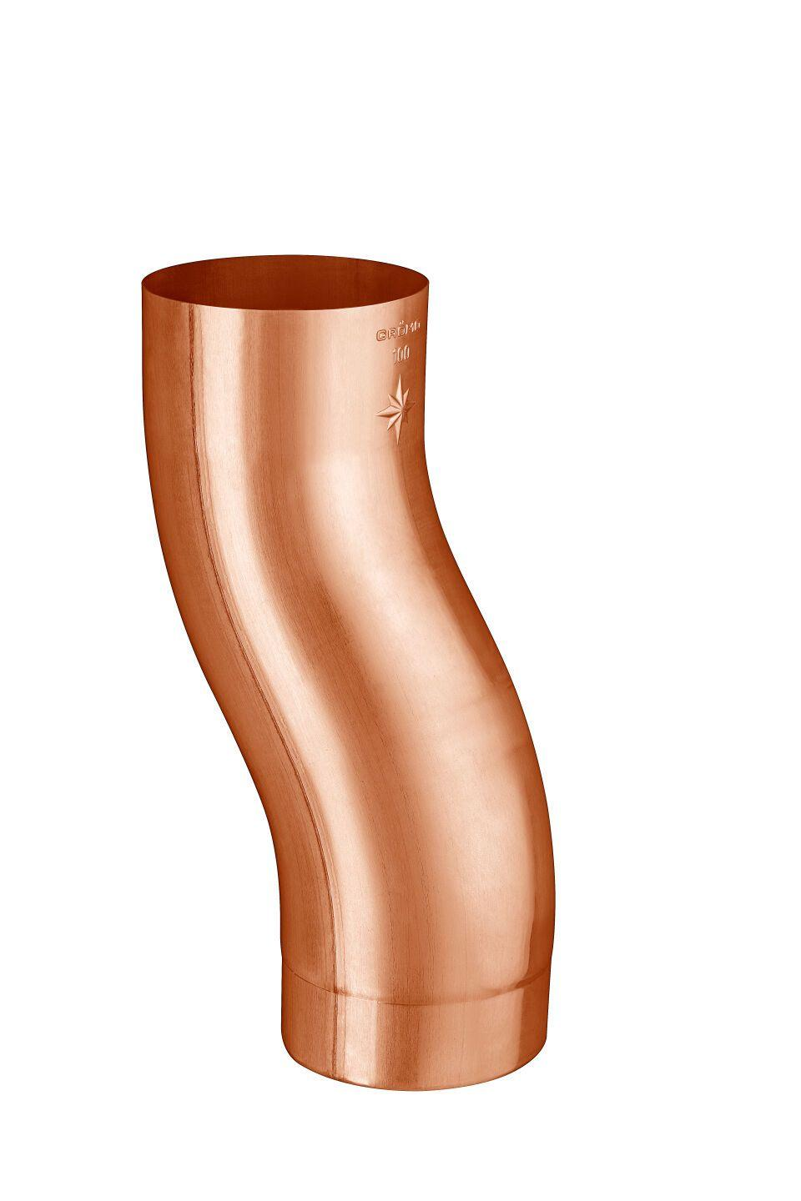Eigenschaften
GTIN:
4043706602761
HAN:
60276
Farbton
kupfer
Werkstoff
Kupfer
Länge (mm)
205,00
Durchmesser (mm)
76,00
Nennweite DN
76,00
Hinweis
Stumpfgeschweißt

